Grupo 3 Diseño de Sistemas

# Diagramas UML Navegador

Como coordinador del grupo 3 que tiene a cargo como modulo común el navegador, realice los diferentes tipos de diagramas en ArgoUML, lo cual me pareció una excelente herramienta pero siento que no llena los requerimientos que necesitamos para desarrollar los diagramas necesarios.

## Conformidades con la aplicación:

* Se pueden crear todos los diagramas dentro de un mismo proyecto.
* Se pueden reutilizar clases, objetos y actores en múltiples diagramas.
* Es fácil de utilizar y se entiende el manejo de la aplicación.

## Los problemas con los que nos encontramos al momento de la diagramación fueron los siguientes:

* No se pueden realizar diagramas de flujo de contexto, ni diagramas cero.
* El diagrama de secuencias no cuenta con todas sus relaciones.
* Se traba mucho a la hora de agregar atributos o procesos.
* Algunas veces no permitía escribir en las etiquetas de los flujos.

A continuación mostramos pantallazos de las pruebas realizadas del software ArgoUML

# CASO DE USO

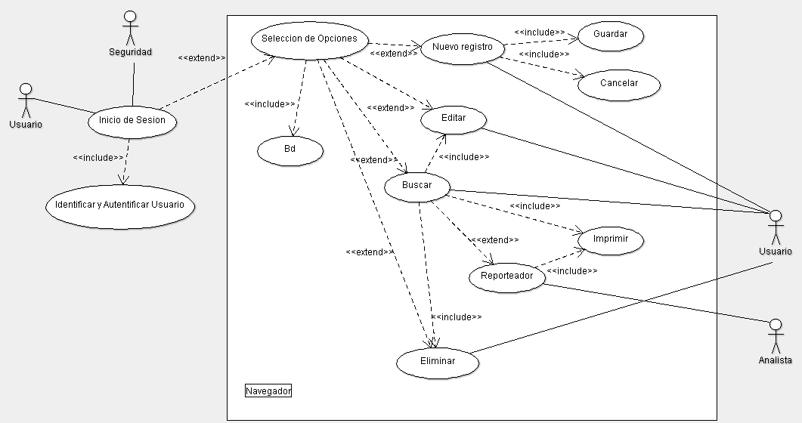

# CLASES

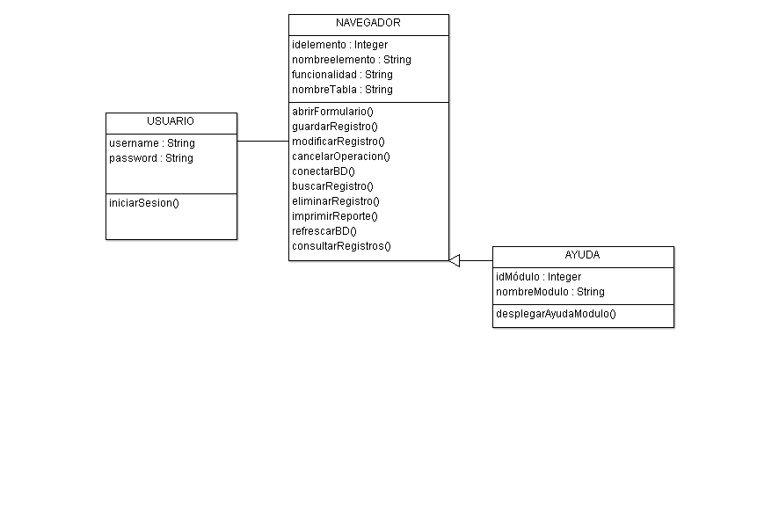

# SECUENCIAS

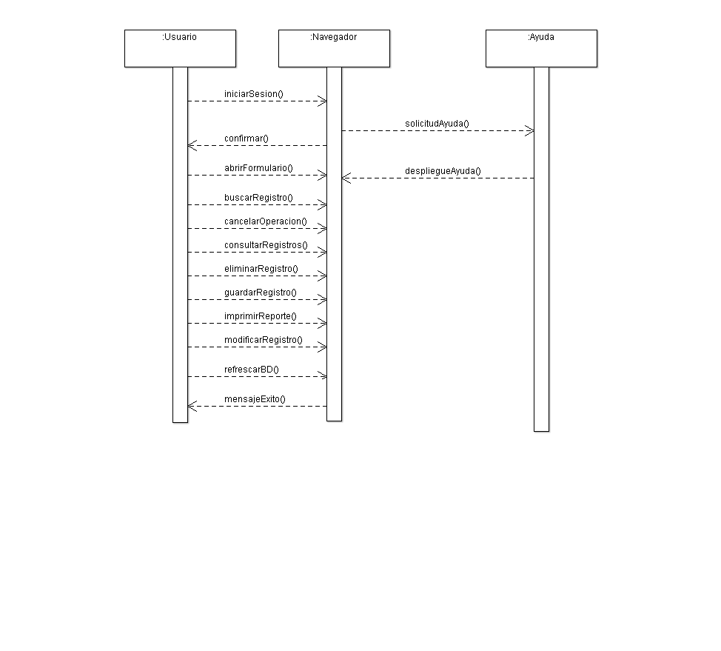

# ESTADOS

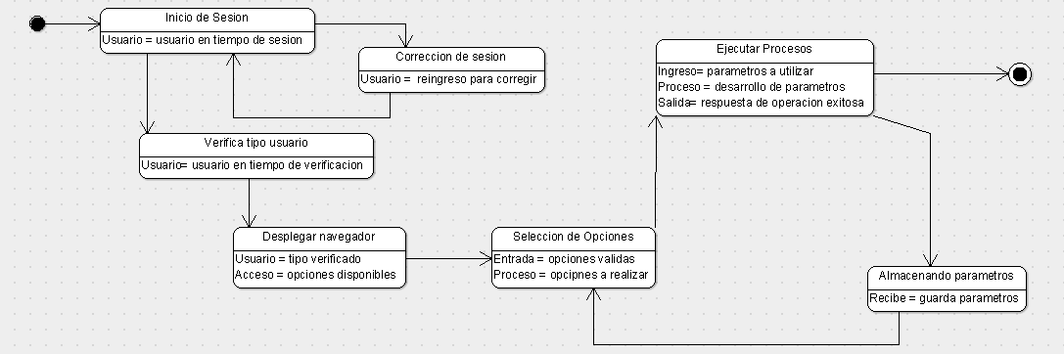

# COLABORACIONES

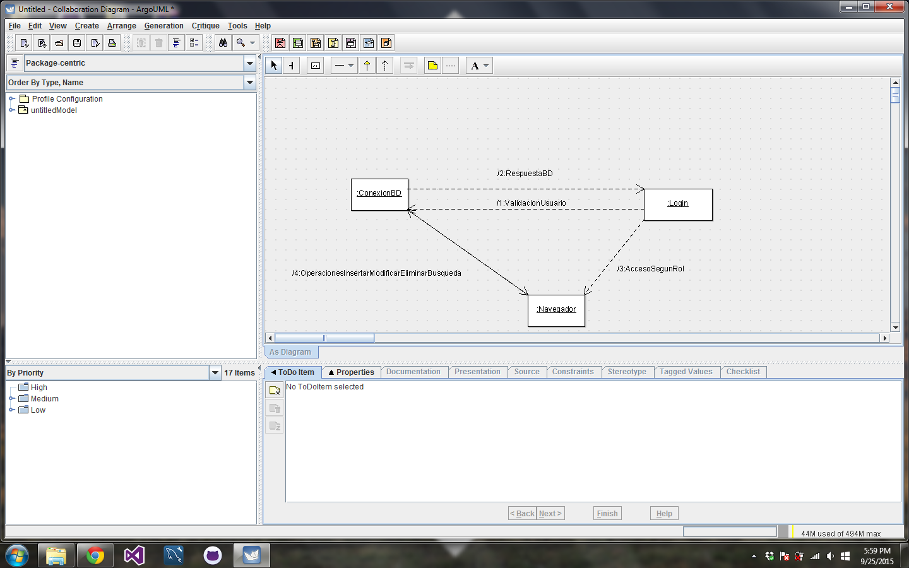

# ACTIVIDADES

